MULTISAN SPORT First Aid Kit
Cod: CPS281
Regulations: The products defined as medical devices are compliant with MDR 745/2017 of 05/04/2017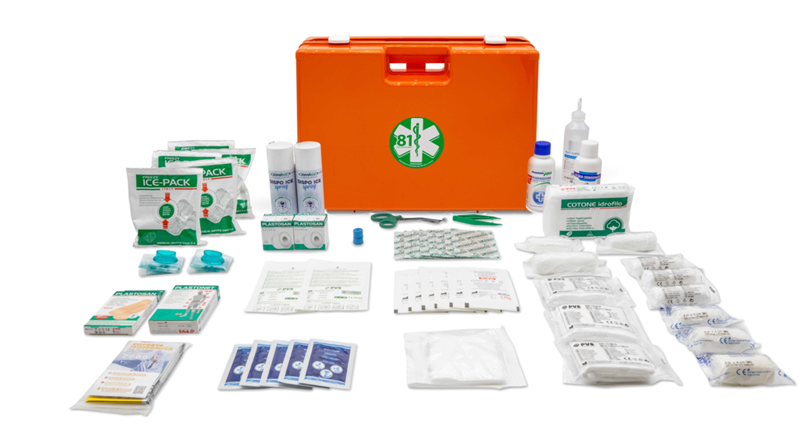
__________________________________________________
Lingua / Language | Informazioni
Italian | DESCRIZIONE  Valigetta di primo soccorso MULTISAN SPORT ad alta dotazione per attività sportive, piscine e impianti complessi.  DIMENSIONI E PESO  Dimensioni (L x P x H): 443 x 338 x 147 mm  Peso totale: 6,30 kg – Peso a vuoto: 3,1 kg  CONTENUTO DEL KIT  • Coperta isotermica oro/argento 160 x 210 cm (1 pz)  • Flacone di disinfettante 250 ml (1 pz)  • Rocchetto cerotto TNT 5 m x 2,5 cm (2 pz)  • Paio di guanti protettivi (2 pz)  • Rianimatore bocca a bocca monouso VENTO (2 pz)  • Garza sterile 18 x 40 cm, confezione singola (6 pz)  • Ghiaccio spray 200 ml (2 pz)  • Telo triangolare TNT 96 x 96 x 136 cm (3 pz)  • Benda di garza 7 cm (2 pz)  • Benda elastica 7 cm con fermabenda (2 pz)  • Benda elastica 10 cm con fermabenda (2 pz)  • Benda elastica 5 cm con fermabenda (1 pz)  • Cotone idrofilo 50 g (1 pz)  • Stecca per frattura in alluminio (1 pz)  • Forbici tagliabendaggi (1 pz)  • Tampobenda sterile 80 x 100 mm (2 pz)  • Tampobenda sterile 100 x 120 mm (2 pz)  • Confezione da 20 cerotti (1 pz)  • Fasciatura adesiva 10 x 6 cm (5 pz)  • Telo sterile per ustioni in TNT 40 x 60 cm (1 pz)  • Telo sterile per ustioni in TNT 60 x 80 cm (1 pz)  • Busta compresse di garza sterili 10 x 10 cm, 8 strati (3 pz)  • Stecca per fratture (2 pz)  • Ghiaccio istantaneo ICE PACK (5 pz)  • Rete tubolare elastica (1 pz)  • Laccio emostatico (1 pz)  • Pinza per medicazione sterile (1 pz)  • Salvietta all’ammoniaca (5 pz)  • Flacone soluzione salina sterile 250 ml (1 pz)  • Flacone acqua ossigenata 3% 250 ml (1 pz)  ISTRUZIONI  Utilizzare secondo le procedure di primo soccorso.
English | DESCRIPTION  MULTISAN SPORT first aid case with extended equipment for sports activities, swimming pools and complex facilities.  DIMENSIONS AND WEIGHT  Size (W x D x H): 443 x 338 x 147 mm  Total weight: 6.30 kg – Empty weight: 3.1 kg  KIT CONTENTS  • Thermal blanket gold/silver 160 x 210 cm (1)  • Disinfectant 250 ml (1)  • Non-woven adhesive tape 5 m x 2.5 cm (2)  • Protective gloves (pairs) (2)  • Disposable mouth-to-mouth resuscitator VENTO (2)  • Sterile gauze 18 x 40 cm, single pack (6)  • Ice spray 200 ml (2)  • Triangular bandage TNT 96 x 96 x 136 cm (3)  • Gauze bandage 7 cm (2)  • Elastic bandage 7 cm with clips (2)  • Elastic bandage 10 cm with clips (2)  • Elastic bandage 5 cm with clip (1)  • Absorbent cotton 50 g (1)  • Aluminium fracture splint (1)  • Bandage scissors (1)  • Sterile pressure dressing 80 x 100 mm (2)  • Sterile pressure dressing 100 x 120 mm (2)  • Box of 20 plasters (1)  • Adhesive dressings 10 x 6 cm (5)  • Sterile burn dressing TNT 40 x 60 cm (1)  • Sterile burn dressing TNT 60 x 80 cm (1)  • Sterile gauze compress 10 x 10 cm, 8-ply (packs) (3)  • Fracture splints (2)  • Instant cold pack ICE PACK (5)  • Elastic tubular net (1)  • Tourniquet (1)  • Sterile dressing forceps (1)  • Ammonia wipes (5)  • Sterile saline solution 250 ml (1)  • Hydrogen peroxide 3% 250 ml (1)  INSTRUCTIONS  Use according to first aid procedures.
French | DESCRIPTION  Valise de premiers secours MULTISAN SPORT à dotation renforcée pour activités sportives, piscines et installations complexes.  DIMENSIONS ET POIDS  Dimensions : 443 x 338 x 147 mm  Poids total : 6,30 kg – Poids à vide : 3,1 kg  CONTENU DU KIT  • Couverture isotherme or/argent 160 x 210 cm (1)  • Désinfectant 250 ml (1)  • Sparadrap TNT 5 m x 2,5 cm (2)  • Paires de gants de protection (2)  • Insufflateur bouche-à-bouche VENTO jetable (2)  • Gaze stérile 18 x 40 cm, sachet unitaire (6)  • Spray froid 200 ml (2)  • Bandage triangulaire TNT 96 x 96 x 136 cm (3)  • Bande de gaze 7 cm (2)  • Bande élastique 7 cm avec agrafes (2)  • Bande élastique 10 cm avec agrafes (2)  • Bande élastique 5 cm avec agrafe (1)  • Coton hydrophile 50 g (1)  • Attelle de fracture en aluminium (1)  • Ciseaux coupe-bandes (1)  • Pansement compressif stérile 80 x 100 mm (2)  • Pansement compressif stérile 100 x 120 mm (2)  • Boîte de 20 pansements (1)  • Pansements adhésifs 10 x 6 cm (5)  • Pansement brûlures stérile TNT 40 x 60 cm (1)  • Pansement brûlures stérile TNT 60 x 80 cm (1)  • Compresses de gaze stériles 10 x 10 cm, 8 plis (sachets) (3)  • Attelles pour fractures (2)  • Poche de froid instantané ICE PACK (5)  • Filet tubulaire élastique (1)  • Garrot (1)  • Pince de pansement stérile (1)  • Lingettes à l’ammoniaque (5)  • Solution saline stérile 250 ml (1)  • Eau oxygénée 3% 250 ml (1)  MODE D’EMPLOI  Utiliser selon les procédures de premiers secours.
German | BESCHREIBUNG  MULTISAN SPORT Erste-Hilfe-Koffer mit erweiterter Ausstattung für Sportaktivitäten, Schwimmbäder und komplexe Anlagen.  ABMESSUNGEN UND GEWICHT  Abmessungen (B x T x H): 443 x 338 x 147 mm  Gesamtgewicht: 6,30 kg – Leergewicht: 3,1 kg  INHALT  • Rettungsdecke Gold/Silber 160 x 210 cm (1)  • Desinfektionsmittel 250 ml (1)  • Fixierpflaster Vlies 5 m x 2,5 cm (2)  • Schutzhandschuhe (Paar) (2)  • VENTO Einweg-Mund-zu-Mund-Beatmungshelfer (2)  • Sterile Mullkompresse 18 x 40 cm, einzeln verpackt (6)  • Kältespray 200 ml (2)  • Dreiecktuch Vlies 96 x 96 x 136 cm (3)  • Mullbinde 7 cm (2)  • Elastische Binde 7 cm mit Klammern (2)  • Elastische Binde 10 cm mit Klammern (2)  • Elastische Binde 5 cm mit Klammer (1)  • Watte 50 g (1)  • Aluminium-Schiene für Frakturen (1)  • Verbandsschere (1)  • Steriler Druckverband 80 x 100 mm (2)  • Steriler Druckverband 100 x 120 mm (2)  • Schachtel mit 20 Pflastern (1)  • Selbstklebende Verbände 10 x 6 cm (5)  • Sterile Brandwundenauflage Vlies 40 x 60 cm (1)  • Sterile Brandwundenauflage Vlies 60 x 80 cm (1)  • Sterile Mullkompressen 10 x 10 cm, 8-fach (Packungen) (3)  • Frakturschienen (2)  • Sofort-Kältekompresse ICE PACK (5)  • Elastisches Schlauchnetz (1)  • Tourniquet (1)  • Sterile Verbandpinzette (1)  • Ammoniak-Tücher (5)  • Sterile Kochsalzlösung 250 ml (1)  • Wasserstoffperoxid 3% 250 ml (1)  ANLEITUNG  Gemäß Erste-Hilfe-Verfahren verwenden.
Spanish | DESCRIPCIÓN  Botiquín MULTISAN SPORT con dotación ampliada para actividades deportivas, piscinas e instalaciones complejas.  DIMENSIONES Y PESO  Dimensiones (An x Pr x Al): 443 x 338 x 147 mm  Peso total: 6,30 kg – Peso en vacío: 3,1 kg  CONTENIDO DEL KIT  • Manta isotérmica oro/plata 160 x 210 cm (1)  • Desinfectante 250 ml (1)  • Esparadrapo TNT 5 m x 2,5 cm (2)  • Guantes de protección (pares) (2)  • Reanimador boca a boca VENTO desechable (2)  • Gasa estéril 18 x 40 cm, envase individual (6)  • Spray frío 200 ml (2)  • Vendaje triangular TNT 96 x 96 x 136 cm (3)  • Venda de gasa 7 cm (2)  • Venda elástica 7 cm con clips (2)  • Venda elástica 10 cm con clips (2)  • Venda elástica 5 cm con clip (1)  • Algodón hidrófilo 50 g (1)  • Férula de aluminio para fracturas (1)  • Tijeras corta-vendas (1)  • Vendaje compresivo estéril 80 x 100 mm (2)  • Vendaje compresivo estéril 100 x 120 mm (2)  • Caja de 20 apósitos (1)  • Vendajes adhesivos 10 x 6 cm (5)  • Apósito estéril para quemaduras TNT 40 x 60 cm (1)  • Apósito estéril para quemaduras TNT 60 x 80 cm (1)  • Compresas de gasa estériles 10 x 10 cm, 8 capas (paquetes) (3)  • Férulas para fracturas (2)  • Hielo instantáneo ICE PACK (5)  • Red tubular elástica (1)  • Torniquete (1)  • Pinza estéril para curas (1)  • Toallitas con amoníaco (5)  • Solución salina estéril 250 ml (1)  • Agua oxigenada 3% 250 ml (1)  INSTRUCCIONES  Usar según procedimientos de primeros auxilios.
Portuguese | DESCRIÇÃO  Kit de primeiros socorros MULTISAN SPORT com dotação alargada para atividades desportivas, piscinas e instalações complexas.  DIMENSÕES E PESO  Dimensões (L x P x A): 443 x 338 x 147 mm  Peso total: 6,30 kg – Peso vazio: 3,1 kg  CONTEÚDO DO KIT  • Manta isotérmica ouro/prata 160 x 210 cm (1)  • Desinfetante 250 ml (1)  • Adesivo TNT 5 m x 2,5 cm (2)  • Luvas de proteção (pares) (2)  • Reanimador boca-a-boca VENTO descartável (2)  • Gaze estéril 18 x 40 cm, embalagem individual (6)  • Spray frio 200 ml (2)  • Ligadura triangular TNT 96 x 96 x 136 cm (3)  • Ligadura de gaze 7 cm (2)  • Ligadura elástica 7 cm com clips (2)  • Ligadura elástica 10 cm com clips (2)  • Ligadura elástica 5 cm com clip (1)  • Algodão hidrófilo 50 g (1)  • Tala de alumínio para fraturas (1)  • Tesoura corta-ligaduras (1)  • Penso compressivo estéril 80 x 100 mm (2)  • Penso compressivo estéril 100 x 120 mm (2)  • Caixa com 20 pensos (1)  • Pensos adesivos 10 x 6 cm (5)  • Penso estéril para queimaduras TNT 40 x 60 cm (1)  • Penso estéril para queimaduras TNT 60 x 80 cm (1)  • Compressas de gaze estéreis 10 x 10 cm, 8 camadas (embalagens) (3)  • Talas para fraturas (2)  • Gelo instantâneo ICE PACK (5)  • Rede tubular elástica (1)  • Torniquete (1)  • Pinça estéril para pensos (1)  • Toalhetes com amoníaco (5)  • Solução salina estéril 250 ml (1)  • Água oxigenada 3% 250 ml (1)  INSTRUÇÕES  Utilizar de acordo com os procedimentos de primeiros socorros.
PVS SpA – Cassina de Pecchi IT - Rev. 14/01/2026

